**Филогенетическое положение и генетические особенности ВИЧ-1 в ЦНС**

Питерский М.В.1, Ходаков О.А.1, Михеева Т.В.2, Билалова Н.В.1, Конькова-Рейдман А.Б.2, Семенов А.В.1

1Федеральное бюджетное учреждение науки Екатеринбуржский научно-исследовательский институт вирусных инфекций «Виром» Федеральной службы по надзору в сфере защиты прав потребителей и благополучия человека, Екатеринбург, Россия

2Федеральное государственное бюджетное образовательное учреждение высшего образования «Южно-Уральский государственный медицинский университет» Министерства здравоохранения Российской Федерации, Челябинск, Россия

*Аннотация*

**Актуальность.** Благодаря широкому охвату пациентов с ВИЧ-инфекцией антиретровирусной терапией, существенно увеличилась продолжительность жизни инфицированных людей. На фоне снижения смертности от ВИЧ-инфекции высокую важность приобретают ВИЧ-ассоциированные нейрокогнитивные расстройства, которые развиваются даже на фоне эффективного лечения. Общая распространённость такой патологии среди лиц, живущих с ВИЧ, достигает 42,6 %.

**Целью** исследования явилось изучение генетических особенностей и филогенетического положения ВИЧ-1, персистирующего в центральной нервной системе.

**Материалы и методы.** Обследованы 38 пациентов с тяжёлыми нейрокогнитивными нарушениями на фоне ВИЧ-инфекции в стадии 4В. Вирусную нагрузку ВИЧ-1 определяли в пробах плазмы крови и ликвора с использованием реагентов «АмплиСенс® ВИЧ-Монитор-FRT». Секвенирование по Сэнгеру выполняли с применением тест-системы «АмплиСенс® HIV-Resist-Seq» на анализаторе Applied Biosystems 3500. Филогенетический анализ фрагментов гена *pol* штаммовВИЧ-1 (участок, кодирующий вирусную протеазу и часть обратной транскриптазы) проводили методом максимального правдоподобия с моделью замены нуклеотидов GTR+G. Сравнения третичной структуры вирусных белков выполняли на основе трехмерных моделей протеазы и субъединиц p51 и p66 обратной транскриптазы, полученных методом гомологического построения с использованием сервиса SWISS-MODEL.

**Результаты.**

Уровень вирусной нагрузки в выборке пациентов c тяжёлыми поражениями ЦНС в плазме крови был в 6,27 раз выше, чем в ликворе и составлял по медиане 4,67 и 3,87 lg копий/мл соответственно (p=0,004).

Филогенетический анализ с использованием всех доступных в GenBank геномов ВИЧ, отличающихся менее чем на 5% от исследуемых изолятов, показал близкое генетическое родство вирусов, циркулирующих в Челябинской области, со штаммами ВИЧ, циркулирующими в странах ближнего зарубежья, и в первую очередь из Украины и Киргизии, несколько меньше Белоруссии, Таджикистана, Казахстана, Армении, а также в со штаммами из некоторых стран дальнего зарубежья: Польша и Германия. Филогенетический анализ 38 геномов ВИЧ из парных проб (ликвор и плазма крови) позволил выявить у 5 пациентов, 4 из которых являлись потребителями инъекционных наркотиков, существенные генетические дистанции между изолятами ВИЧ, выделенными из ликвора и из плазмы крови, что может свидетельствовать о суперинфицировании разными штаммами.

Количество независимых аминокислотных замен в протеазе у изолятов из плазмы составляло от 1 до 3, у изолятов из ликвора - от 1 до 2, в фрагменте обратной транскриптазы в изолятах из плазмы крови составляло от 1 до 6, в изолятах из ликвора от 1 до 7. В изолятах ВИЧ из плазмы и ликвора от 5 пациентов была выявлена разница в структуре субъединицы p51 обратной транскриптазы в аминокислотных позициях 16-20 и 210-235, еще от 4 пациентов – только в позициях 210-235. В изолятах ВИЧ из плазмы и ликвора от 3 пациентов наблюдалась разница в структуре субъединицы p66 обратной транскриптазы в области связывания с ненуклеозидными ингибиторамим обратной транскриптазы.

**Заключение.**

Микроэволюция ВИЧ-1 идет параллельно в пределах одного пациента, в разных компартментах, что отражается в накоплении отличных от другого компартмента аминокислотных замен в консервативном гене *pol*. Имеется слабая корреляция между уровнем вирусной нагрузки в плазме и в ликворе. Генетическая гетерогенность штаммов ВИЧ от пациентов из Челябинской области свидетельствует о высокой частоте заносов ВИЧ-инфекции в регион из других государств. Различия в третичной структуре обратной транскриптазы ВИЧ-1 между изолятами из плазмы крови и из ликвора закономерно закрепляются в определенных участках, что также подтверждает наличие параллельной микроэволюции ВИЧ в ходе персистирования вируса в тканях, разделённых гематоэнцефалическим барьером, что позволяет лучше понять векторы закрепления отдельных аминокислотных замен при поражении центральной нервной системы ВИЧ.

**Ключевые слова:** *ВИЧ, ВИЧ-инфекция, нейрокогнитивные расстройства, поражения головного мозга, субтипы, протеаза, обратная транскриптаза, третичная структура ферментов*.

**Источник финансирования.** Финансирование исследования осуществлялось за счёт субсидии на выполнение НИР (рег. номер в ЕГИСУ НИОКТР 121041500042-8) п.1.2.1 отраслевой программы Роспотребнадзора на 2021-2025 гг. «Научное обеспечение эпидемиологического надзора и санитарной охраны территории Российской Федерации. Создание новых технологий, средств и методов контроля и профилактики инфекционных и паразитарных болезней».

**Этическое утверждение.** Исследование проводилось при добровольном информированном согласии пациентов. Исследование было одобрено локальным этическим комитетом ФБУН «Федеральный научно-исследовательский институт вирусных инфекций «Виром» Роспотребнадзора (протокол № 2 от 26.05.2022) и локальным этическим комитетом ФБУН «Екатеринбургский научно-исследовательский институт вирусных инфекций» Роспотребнадзора (протокол № 3 от 17.06.2016).

**Благодарности.** Авторы выражают признательность сотрудникам Уральского окружного центра по профилактике и борьбе со СПИД ФБУН ФНИИВИ «Виром» врачам клинической лабораторной диагностики Четверкиной Н.Е. и Климовой А. А., врачу-эпидемиологу Яранцевой О.Я., оказавших помощь в проведении данного исследования.

**Конфликт интересов.** Авторы декларируют отсутствие явных и потенциальных конфликтов интересов, связанных с публикацией настоящей статьи.

Информация об авторах:

Питерский Михаил Валерьевич, научный сотрудник Уральского окружного центра по профилактике и борьбе со СПИД ФБУН «Федеральный научно-исследовательский институт вирусных инфекций «Виром» Роспотребнадзора, <https://orcid.org/0000-0001-5506-2389>

Ходаков Олег Александрович, младший научный сотрудник Уральского окружного центра по профилактике и борьбе со СПИД ФБУН «Федеральный научно-исследовательский институт вирусных инфекций «Виром» Роспотребнадзора, <https://orcid.org/0000-0003-1493-6080>

Михеева Татьяна Владимировна, заведующий 1-го инфекционного отделения клиники ФГБОУ ВО «Южно-Уральский медицинский университет» МЗ РФ, [https://orcid.org/0000-0003-3371-9495](https://orcid.org/0000-0003-1493-6080)

Билалова Наталья Васильевна, заведующий арбитражной лабораторией ВИЧ и оппортунистических инфекций Уральского окружного центра по профилактике и борьбе со СПИД ФБУН «Федеральный научно-исследовательский институт вирусных инфекций «Виром» Роспотребнадзора, <https://orcid.org/0000-0003-2693-5544>

Конькова-Рейдман Алена Борисовна, д.м.н., профессор кафедры инфекционных болезней ФГБОУ ВО «Южно-Уральский медицинский университет» МЗ РФ, <https://orcid.org/0000-0002-6058-0997>

Семенов Александр Владимирович, д.б.н., директор ФБУН «Федеральный научно-исследовательский институт вирусных инфекций «Виром» Роспотребнадзора, <https://orcid.org/0000-0003-3223-8219>

Для корреспонденции: Питерский Михаил Валерьевич, научный сотрудник Уральского окружного центра по профилактике и борьбе со СПИД ФБУН «Федеральный научно-исследовательский институт вирусных инфекций «Виром» Роспотребнадзора , [piterskiy_mv@niivirom.ru](mailto:piterskiy_mv@niivirom.ru), тел.: +7-904-980-64-36, +7(343)261-99-47 (доб. 124), 620030, ул. Летняя, 23, г. Екатеринбург, Россия

**Phylogenetic position and genetic features of HIV-1 in CNS**

Piterskiy M.V.1, Hodakov O.A. 1, Mikheeva T.V.2, Bilalova N.V. 1, Konkova-Reidman A.B.2, Semenov A.V.1

1 Federal Budgetary Institution of Science "Federal Scientific Research Institute of Viral Infections "Virome" Federal Service for Surveillance on Consumer Rights Protection and Human Wellbeing

2 Federal State Budgetary Educational Institution of Higher Education Clinic of the South Ural State Medical University of the Ministry of Health of Russia, Chelyabinsk, Russia

**Background.** Due to the wide coverage of patients with HIV infection with antiretroviral therapy, the life expectancy of infected people has significantly increased. Against the background of a decrease in mortality from HIV infection, HIV-associated neurocognitive disorders, which develop even during effective treatment, are of high importance. The overall prevalence of this pathology among people living with HIV reaches 42.6%.

**Research objective** was to study the genetic features and phylogenetic position of HIV-1 persisting in the central nervous system.

**Materials and methods.** Materials and methods. 38 patients with severe neurocognitive disorders against the background of HIV infection in stage 4B were examined. The viral load of HIV-1 in blood plasma and cerebrospinal fluid was measured using the "AmpliSens® HIV Monitor-FRT" reagents kit. Sanger sequencing was performed using the AmpliSens® HIV-Resist-Seq assay kit on an Applied Biosystems 3500 analyzer. Phylogenetic analysis of the pol gene fragments of HIV-1 strains (the site encoding the viral protease and part of the reverse transcriptase) was carried out using maximum likelihood method with the GTR+G nucleotide substitution model. Comparisons of the tertiary structure of viral proteins were performed on the basis of three-dimensional models of the protease and p51 and p66 reverse transcriptase subunits obtained by homologous reconstruction using the SWISS-MODEL tools.

**Results.** The viral load in the sample of patients with severe CNS lesions in blood plasma was 6,27 times higher than in CSF and amounted to 4,67 and 3,87 lg copies/ml respectively by median (p=0,004).

Phylogenetic analysis using all HIV genomes available in GenBank, differing by less than 5% from the studied isolates, showed a close genetic relationship of viruses circulating in the Chelyabinsk region with HIV strains circulating in neighboring countries, such as Tajikistan, Ukraine, Belarus, Kyrgyzstan and Georgia, as well as in some countries of the Far East abroad: Germany, Czech Republic, Poland. Phylogenetic analysis of 38 HIV-1 genomes revealed significant genetic distances between HIV isolates from blood plasma and CSF in 5 patients, 4 of whom were injective drug users, which may indicate an event of superinfection.

An amount of independent amino acid substitutions in protease in isolates from blood plasma ranged from 1 to 3, in isolates from CSF – from 1 to 2. An amount of such substitutions in a fragment of reverse transcriptase in isolates from blood plasma ranged from 1 to 6, in isolates from CSF from 1 to 7. HIV isolates from blood plasma and CSF from 5 patients had differences in the tertiary structure of HIV-1 reverse transcriptase p51 subunit in amino acid positions 16-20 and 210-235. Isolates from 4 other patients differed in the tertiary structure only in amino acid positons 210-235. Isolates from 3 patients differed in the structure of HIV-1 RT p66 subunit in a non-nucleoside reverse transcriptase inhibitor binding pocket (NNIOT) region.

**Conclusion.** Microevolution of HIV-1 proceeds in parallel within the same patient, in different compartments, which is reflected in the accumulation of amino acid substitutions different from another compartment in the conserved *pol* gene. There is a weak correlation between the viral load level in plasma and in CSF. The genetic heterogeneity of HIV strains from patients from the Chelyabinsk region indicates a high frequency of reintroduction of HIV infection in the region from other countries. Differences in the tertiary structure of HIV-1 reverse transcriptase between blood plasma and CSF isolates are regularly fixed in certain areas, which also confirms the presence of parallel HIV microevolution during virus persistence in tissues separated by the blood-brain barrier which allows a better understanding of the fixation vectors of individual amino acid substitutions during HIV-induced damage to central nervous system.

**Keywords:** *HIV, HIV infection, neurocognitive disorders, brain lesions, subtypes, protease, reverse transcriptase, tertiary structure of enzymes*.

**Ethics approval.** The study was conducted with the informed consent of the patients. The study was approved by the local Ethics Committee of the FBIS FSRIVI "Virome", Rospotrebnadzor (Protocol No. 2, May 26, 2022) and by the local Ethics Committee of the FBIS ERIVI, Rospotrebnadzor (Protocol No. 3, June 17, 2016).

**Source of funding.** Financing of the study was carried out at the expense of a subsidy for the implementation of research work (reg. number in the Unified State information system for accounting of research, development and technological works for civil purposes 121041500042-8) p.1.2.1 of the Rospotrebnadzor sectorial program for 2021-2025. "Scientific support of epidemiological surveillance and sanitary protection of the Russian Federation. Creation of new technologies, means and methods of control and prevention of infectious and parasitic diseases".

**Acknowledgements**. The authors express their gratitude to the staff of the Ural District Center for AIDS Prevention and Control: to the doctors of clinical laboratory diagnostics Chetverkina N.E. and Klimova A. A., epidemiologist Yarantseva O.Ya., who assisted in conducting this study.

**Conflict of interest**. The authors declare no apparent or potential conflicts of interest related to the publication of this article.

**Information about the authors**

Mikhail Valerievich Piterskiy, researcher of the Ural Federal District AIDS Centre, FBIS FSRIVI "Virome", Rospotrebnadzor, Ekaterinburg, Russian Federation,

ORCID ID <https://orcid.org/0000-0001-5506-2389>

Oleg Alexandrovich Khodakov, junior researcher of the Ural Federal District AIDS Centre, FBIS FSRIVI "Virome", Rospotrebnadzor, Ekaterinburg, Russian Federation,

ORCID ID <https://orcid.org/0000-0003-1493-6080>

Mikheeva Tatyana Vladimirovna, Head of the 1st Infectious Diseases Department of the Clinic of the South Ural State Medical University, Chelyabinsk, Russia

ORCID ID <https://orcid.org/0000-0003-3371-9495>

Bilalova Natalia Vasilyevna, Head of the Arbitration Laboratory of HIV and Opportunistic Infections of the Ural Federal District AIDS Centre, FBIS FSRIVI "Virome", Rospotrebnadzor, Ekaterinburg, Russian Federation,

ORCID ID <https://orcid.org/0000-0003-2693-5544>

Konkova-Reidman Alena Borisovna, MD., Professor of the Department of Infectious Diseases of the South Ural State Medical University, Chelyabinsk, Russia

ORCID ID <https://orcid.org/0000-0002-6058-0997>

Semenov Alexander Vladimirovich, Doc. Sci. (Biology), Director of the FBIS FSRIVI "Virome", Rospotrebnadzor, Ekaterinburg, Russian Federation,

ORCID ID <https://orcid.org/0000-0003-3223-8219>

**For correspondence**: Mikhail V. Piterskiy, researcher of the Ural Federal District AIDS Centre, FBIS FSRIVI "Virome", Rospotrebnadzor, [piterskiy_mv@niivirom.ru](mailto:piterskiy_mv@niivirom.ru), tel.: +7-904-980-64-36 620030, 23 Letnaya str., Yekaterinburg, Russia

**ВВЕДЕНИЕ**

Ассоциированные с ВИЧ нейрокогнитивные расстройства являются широко распространенным явлением среди людей, живущих с ВИЧ/СПИД, несмотря на эффективную антиретровирусную терапию (АРТ). Даже в случае эффективной супрессии вируса в крови, его репликация может по-прежнему наблюдаться в спинномозговой жидкости у некоторых пациентов. Это обусловлено тем, что проницаемость гематоэнцефалического барьера (ГЭБ) для различных антиретровирусных препаратов (АРВП) значительно различается, и концентрация некоторых препаратов в спинномозговой жидкости не достигает концентраций, необходимых для эффективного подавления репликации ВИЧ [1,2]. Выявление ВИЧ-инфекции на поздних стадиях приводит к тому, что пациенты уже имеют клинические проявления поражения центральной нервной системы (ЦНС), которые возникают в результате повреждения, вызванного репликацией ВИЧ в ЦНС до начала эффективной АРТ [3–5].

Известно, что ВИЧ обладает свойствами нейротропности и способен проникать в ЦНС, что приводит к различного рода осложнениям, в том числе к ВИЧ-ассоциированному нейрокогнитивному расстройству (HIV-associated neurocognitive disorder, HAND). В соответствии с тяжестью симптомов оно разделяется на три стадии: бессимптомное нейрокогнитивное расстройство (asymptomatic neurocognitive impairment, ANI), легкое нейрокогнитивное расстройство (mild neurocognitive disorder, MND) и ВИЧ-ассоциированная деменция (HIV-associated dementia, HAD) [6].

Глобальное мета исследование, проведенное в 2020 году, установило, что общая распространённость HAND по миру составляет 42,6 % и различается в зависимости от региона. Наибольшую распространенность HAND имеет в Южной Африке (как и наибольшее количество ВИЧ-положительных лиц) и составляет около 72% от всех случаев в мире. Около 88% всех случаев HAND представлены более мягкими формами (ANI или MND), в то время как HAD довольно редкое явление [7,8].

Проникновение ВИЧ в ЦНС происходит приблизительно на 4-8 день после инфицирования, когда человеку, как правило, еще не поставлен диагноз ВИЧ-инфекция [9]. Вирус проходит через ГЭБ с помощью инфицированных моноцитов и Т-лимфоцитов [10], [11]. Установлено, что содержащие провирус ВИЧ моноциты CD14+ и CD16+ активнее проникают через гематоэнцефалический барьер, чем аналогичные неинфицированные клетки. Важную роль в этом процессе играют белки плотных соединений JAM-A и ALCAM, их экспрессия существенно увеличивается у инфицированных CD14+ и CD16+ моноцитов. Кроме того, увеличивается количество хемокинов в ЦНС, в частности CCL2, а на поверхности инфицированных CD14+ и CD16+ моноцитов увеличивается количество рецепторов к данному хемокину [12,13].

Попав в ЦНС, инфицированные моноциты могут дифференцироваться в периваскулярные макрофаги, которые составят устойчивый резервуар для вируса, и будут длительно выделять вирусные частицы, заражая другие клетки ЦНС, такие как макрофаги, астроциты и микроглию, каждые из которых могут в свою очередь тоже выступать в роли резервуара для вируса, даже в условиях продолжительного приема АРВП [14]. Инфицированные ВИЧ клетки нервной системы производят вирусные белки, такие как Tat и Nef, что приводит к хроническому воспалению на низком уровне. Причем, это воспаление сохраняется даже в условиях приема АРВП [15,16]. Первое известное лонгитюдное исследование среди пациентов с ВИЧ в возрасте 50 лет и старше установило, что прием АРВП и регулярные обследования не могут предотвратить развитие HAND [17].

В ряде исследований установлено, что эволюция ВИЧ-1 в ЦНС идет параллельно эволюции вируса, остающегося за её пределами [18–20]. Например, белки гена *env*, изолятов из ликвора приобретают тропность к макрофагам, имеют низкий положительный заряд, а также некоторые специфичные мутации [21]. Генетические различия между популяциями ВИЧ-1, выделяемыми из плазмы и из ликвора, присутствуют и в других генах, таких как *tat, nef, pol* [22–24]. Мутации, ассоциированные с лекарственной устойчивостью, могут встречаться как в изолятах из плазмы, так и из ликвора, причем в некоторых случаях мутации лекарственной устойчивости (МЛУ) могут присутствовать у пациента в изолятах из ликвора и отсутствовать в изолятах из плазмы [25].

**Материалы и методы**

В период с января 2018 года по март 2022 было обследовано 38 ВИЧ-инфицированных пациентов из Челябинской области с нейрокогнитивными расстройствами и тяжелым иммунодефицитом.

Возраст пациентов в среднем составлял 39 лет (среднее квадратичной отклонение *σ* = 7, коэффициент Шапиро-Вилка W = 0,917 при *p* = 0,008). Среди обследованных 20 человек составили мужчины (52,63%, 95% доверительный интервал (ДИ): [37,3 - 67,5]), 18 – женщины (47,37%, 95% ДИ: [32,5 - 62,7]). Все пациенты находились на стадии 4В ВИЧ-инфекции.

Измерение количества CD4-клеток проводилось с помощью проточного цитометра BD FACSCanto™ II и набора реагентов BD Tritest CD4/CD8/CD3 (производитель Becton Dickinson).

Определение уровня вирусной нагрузки проводили с использованием набора реагентов «АмплиСенс® ВИЧ-Монитор-FRT» (производитель ФБУН ЦНИИЭ Роспотребнадзора), секвенирование – с использованием набора реагентов «АмплиСенс® HIV-Resist-Seq» (производитель ФБУН ЦНИИЭ Роспотребнадзора) в соответствии с инструкцией производителя.

Обработку электрофореграмм и получение консенсусной последовательности осуществляли с помощью программного обеспечение «Деона 1.7.0» («МАГ»).

Всего было получено 57 нуклеотидных последовательностей гена pol ВИЧ-1, в том числе от 19 пациентов – парные образцы из плазмы крови и из ликвора и еще от 19 пациентов РНК ВИЧ в количестве достаточном для секвенирования удалось выделить или из плазмы крови или из ликвора. Все нуклеотидные последовательности депонированы в международную базу данных GenBank (OR260484-OR260511).

Относительно исследуемых нуклеотидных последовательностей был проведен поиск ближайших родственных геномов ВИЧ с помощью сервиса NCBI BLAST [27]. Была сформирована коллекция из всех геномов ВИЧ, имеющих сходство с исходными последовательностями 95% и выше (n=2929). Множественное выравнивание выполняли с помощью алгоритма ClustalOmega на онлайн-сервисе EMBL [28]. Субтипирование, определение мутаций лекарственной устойчивости и прочих мутаций выполняли на сервисе Стэнфордского университета HIV drug resistance database (HIVdb Program: Mutations Analysis, версия программы 3.4.3; версия алгоритма 9.4) [29].

Для проведения филогенетического анализа подбор наиболее подходящей для имеющихся данных модели замены нуклеотидов осуществляли с использованием онлайн сервиса FindModel [30]. Построение филогенетических деревьев выполняли методом максимального правдоподобия с моделью замены нуклеотидов GTR+G (General Time Reversible + gamma) с использованием программного обеспечения MEGA X [31]. В качестве меры статистической поддержки использовалось 500 бутстреп репликаций.

Для филогенетического анализа парных образцов генома изолятов ВИЧ, выделенных из плазмы крови и ликвора от 19 пациентов, в качестве выборки сравнения добавили геномы ВИЧ, представляющие различные субтипы: A6 (EU861977, KU749403, KT983615, JX500694), B (JX500708) и CRF63_02A6 (JN230353). Указанные штаммы являются референсными для субтипов и циркулирующих рекомбинантных штаммов ВИЧ по версии «Los Alamos HIV databases» [32].

Статистическую обработку данных проводили с помощью программного продукта «Statistica v.12» (StatSoft Russia). Расчёт доверительных интервалов осуществляли по методу Уилсона для уровня ошибки 1-го типа 0,05 [33]. Для подтверждения статистически значимого различия использовали критерии непараметрической статистики (Хи-квадрат, точный критерий Фишера, критерий Манна-Уитни).

Трехмерные модели вирусных белков (протеазы и обратной транскриптазы) были получены методом гомологического построения. Для протеазы была использована модель кристаллической структуры протеазы ВИЧ-1, субтипа А (PDB ID: 3ixo). Данная модель была выбрана, так как она имела наибольшее сходство с нашими аминокислотными последовательностями, среди моделей протеаз ВИЧ-1, не связанных с ингибиторами и не имеющих МЛУ, а также относилась к наиболее близкому субтипу А.

Для обратной транскриптазы были использованы модель субъединицы p51 обратной транскриптазы ВИЧ-1 (PDB ID: 3kjv) и модель обратной транскриптазы/РНКазы Н ВИЧ-1 (PDB ID: 4icl). Данные модели были выбраны, так как они имели наибольшее сходство по первичной структуре с нашими последовательностями среди моделей, не находящихся в комплексе с ингибиторами и не имеющих МЛУ.

Построение трехмерных моделей белков и сравнение их структуры проводилось с использованием онлайн сервиса SWISS-MODEL [34,35].

**Результаты и их обсуждение**

По данным анамнеза пациентов установлено, что продолжительность инфицирования ВИЧ с момента установления диагноза до госпитализации составляла в среднем 81 месяц (*σ* = 64, W = 0,924, *p* = 0,01). Большинство пациентов – 30 из 38 (79,0%, 95 % ДИ [63,7 – 88,9]), не имели опыта антиретровирусной терапии, остальные находились на терапии по медиане до 29 месяцев (МКИ: от 9 до 35), но при этом с низкой приверженностью, самостоятельно прерывая назначенные курсы лечения. Учитывая, что все пациенты были госпитализированы на 4В стадии ВИЧ-инфекции, их заражение произошло задолго до установления диагноза. Таким образом, именно многолетнее течение ВИЧ-инфекции без АРТ обусловило поражение центральной нервной системы.

Среди обследованных пациентов (n=38) наиболее часто встречающимися поражениями головного мозга являлись менингоэнцефалиты и энцефалиты, связанные с оппортунистическими инфекциями и туберкулёзом – 20 случаев из 38 (52,6%, 95 % ДИ [37,3 – 67,5]), среди которых преобладал энцефалит токсоплазменной этиологии 10 случаев из 20 (50,0%, 95 % ДИ [29,9 – 70,1]). ВИЧ-энцефалит был выявлен в 18 случаях из 38 (47,4%, 95 % ДИ [32,5 – 62,7]) (Рисунок 1).

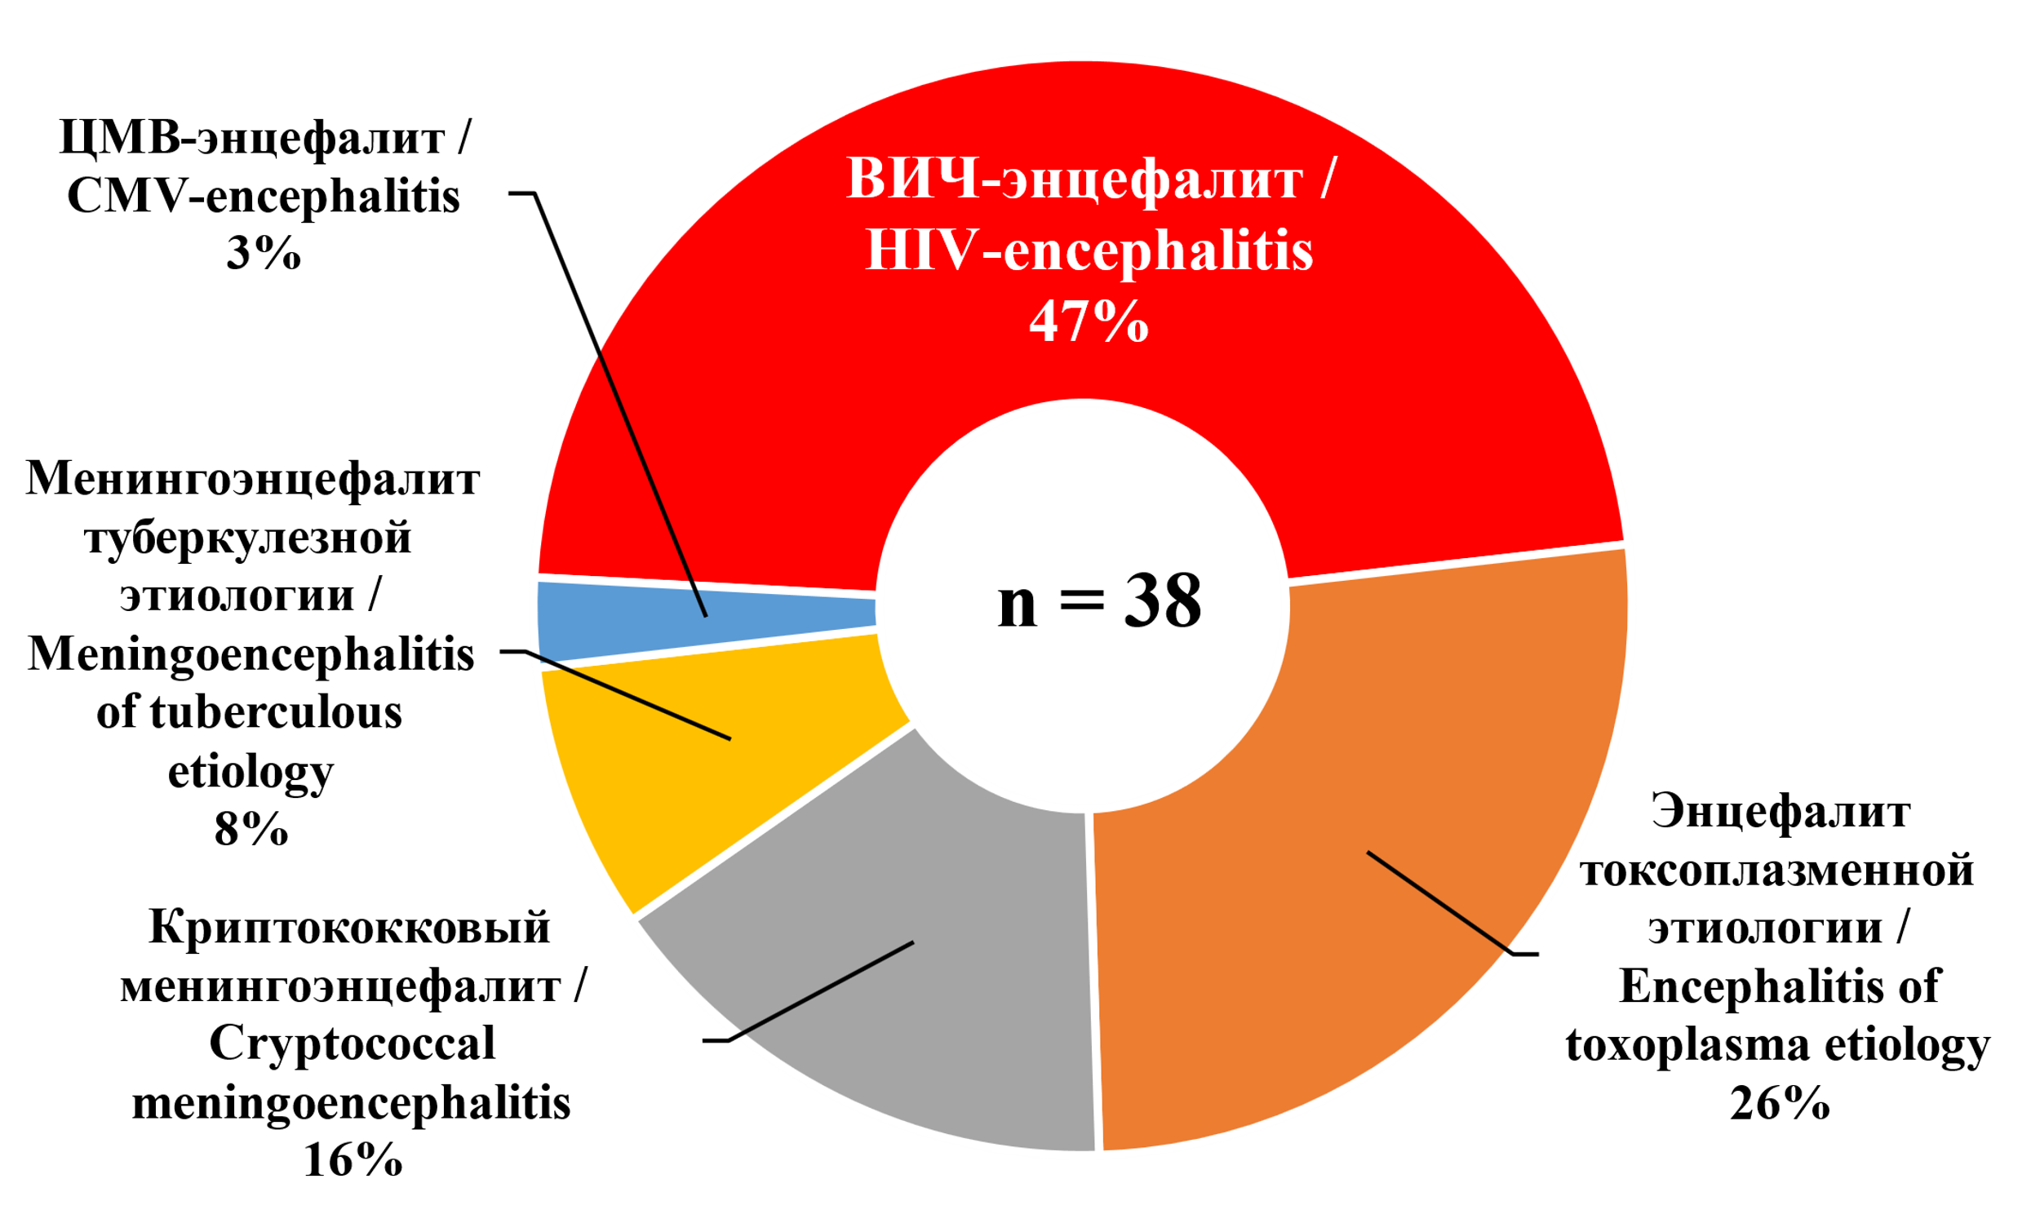

Рисунок 1. Структура поражений головного мозга среди обследованных пациентов.

Fig. 1. Structure of brain lesions among the examined patients/

В нашем исследовании группы пациентов с поражениями головного мозга, вызванными оппортунистическими инфекциями, и группа пациентов с ВИЧ-энцефалитом не имели статистически значимых различий по опыту АРТ, полу, возрасту и другим показателям, что могло быть связано с небольшим объёмом выборки. Ранее проведённые исследования показали, что спектр неврологических заболеваний у пациентов с ВИЧ-инфекцией существенно зависит от доступности терапии и её своевременного начала. В странах, где антиретровирусная терапия широко доступна, неврологические симптомы у пациентов с ВИЧ-инфекцией часто обусловлены ВИЧ-энцефалитом. С другой стороны, в развивающихся странах, где доступ к лечению ВИЧ все еще требует улучшения, неврологическое ухудшение часто связано с оппортунистическими инфекциями ЦНС, такими как токсоплазмоз и криптококкоз [36].

Низкое количество CD4 и высокая вирусная нагрузка являются ключевыми факторами, определяющими развитие ВИЧ-энцефалита [37].

Уровень вирусной нагрузки ВИЧ в плазме крови составлял по медиане 4,67 (МКИ: 4,19-5,40) lg копий/мл и статистически значимо превышал аналогичный показатель в ликворе, составляющий по медиане 3,87 (МКИ: 2,73 - 4,66) lg копий/мл, на 0,8 lg или в 6,27 раза (U=442, z=2,904, p=0,004).

Содержание CD4 лимфоцитов в плазме крови составляло по медиане 41,0 (МКИ: 21,3 - 66,5) lg копий/мл, при этом не имело корреляции с уровнем вирусной нагрузки (Рисунок 2).

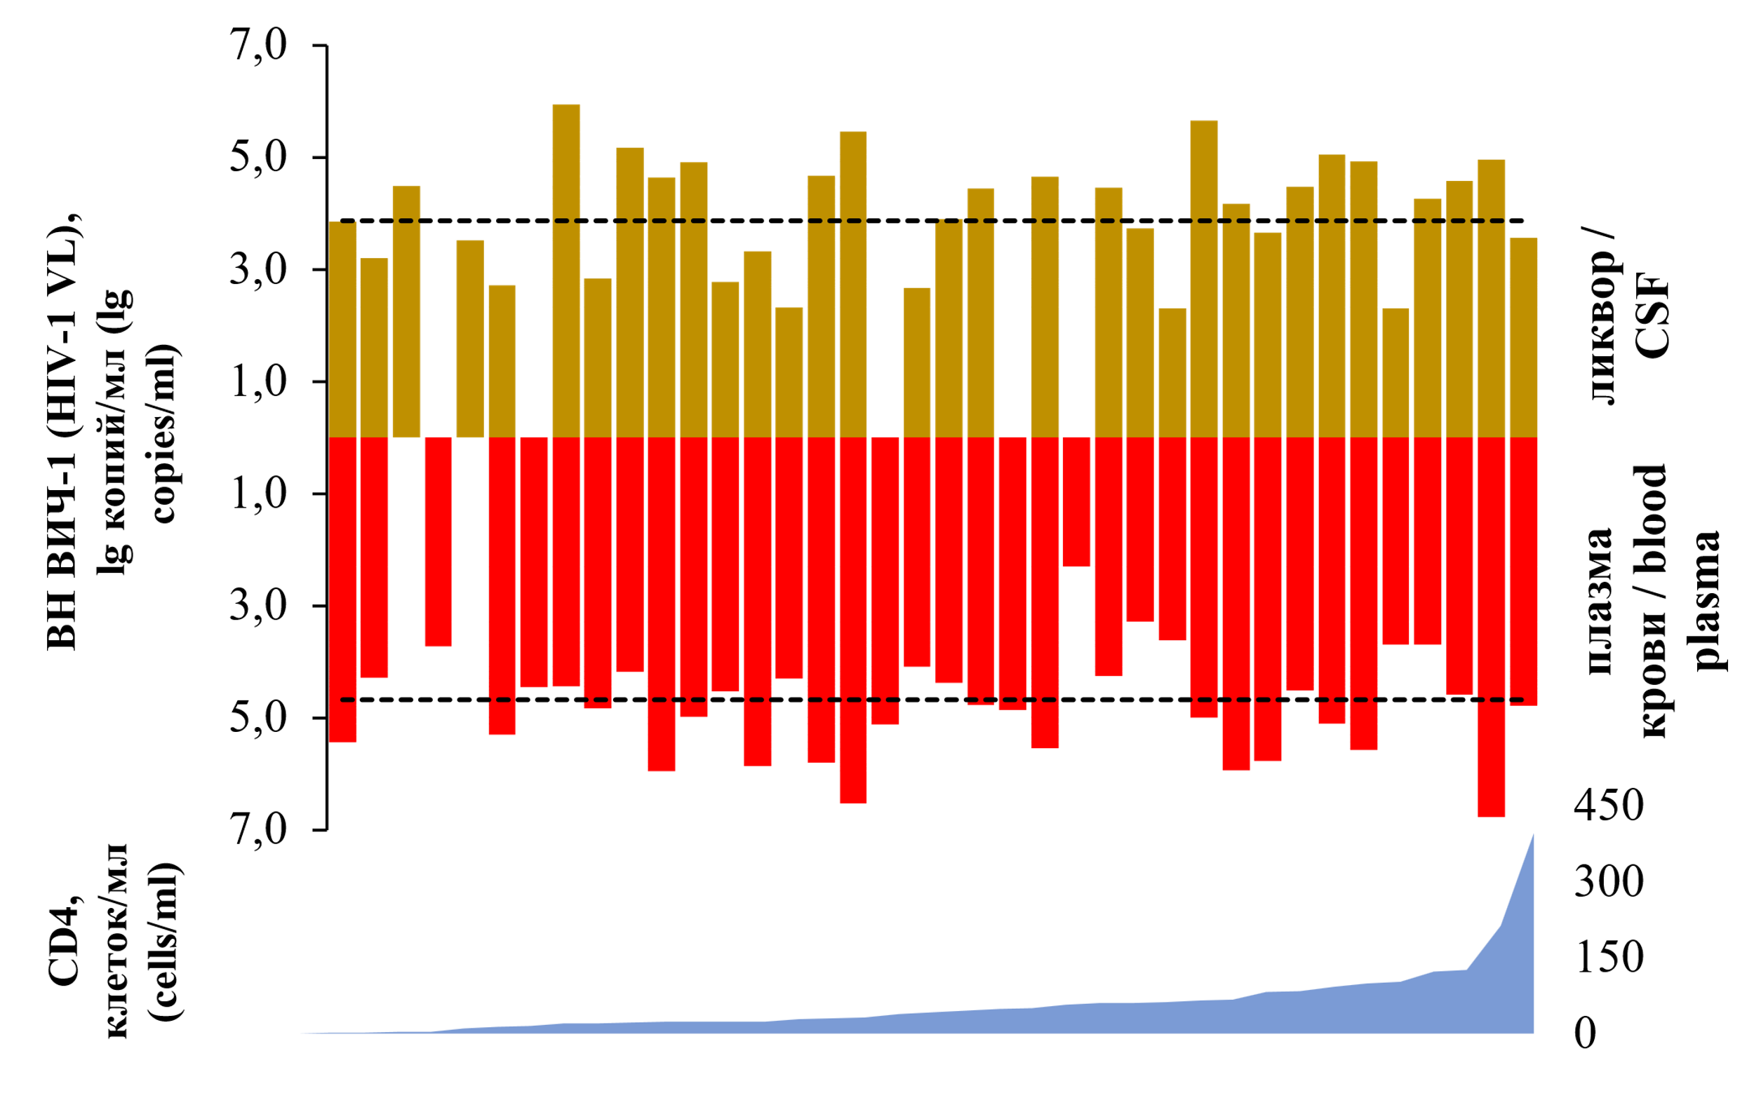

Рисунок 2. Уровень вирусной нагрузки ВИЧ в плазме крови и ликворе и количество CD4-клеток в выборке обследованных пациентов (n=19). Пунктиром обозначена медиана.

Fig. 2. HIV viral load in blood plasma and cerebrospinal fluid and an amount of CD4 cells among the examined patients (n=38). The dotted line indicates the median.

Превышение уровня вирусной нагрузки ВИЧ в ликворе по сравнению с плазмой достаточно распространённое явление среди пациентов, не получающих эффективной АРТ, и среди АРТ-наивных пациентов, что было также показано в перекрестном многоцентровом исследовании, проведённом в крупных городах Европы в период с 1982 по 2017 год [38]. При этом различие в уровне вирусной нагрузки составляло 1,0 lg копий/мл и наблюдалась корреляция между данными показателями в плазме крове и ликворе. В нашем исследовании имелась слабая прямая корреляционная связь между уровнями вирусной нагрузки ВИЧ в плазме крови и ликворе: коэффициент Спирмена Rs = 0,38, *p* = 0,019.

Среди 57 генотипированных образцов от 38 пациентов выявлено 54 представителя субсубтипа A6 (94,7%, 95 % ДИ [85,6 – 98,2]), в двух образцах от одного пациента выявлен рекомбинантный штамм CRF63_02A6 (3,5%, 95 % ДИ [1 – 11,9]) и один изолят, выделенный из плазмы, содержал субтип B (1,8%, 95 % ДИ [0,3 – 9,3]), при том что изолят, выделенный из ликвора того же пациента, принадлежал к субсубтипу А6 ВИЧ-1.

Для определения филогенетического положения исследуемых штаммов у каждой из 57 последовательностей с помощью сервиса NCBI BLAST найдены геномы ВИЧ, имеющие сходство 95% и выше. После исключения повторяющихся записей, синтетических последовательностей, а также записей, в которых страну происхождения штамма невозможно установить, осталось 2872 нуклеотидных последовательностей, имеющих среднюю идентичность по медиане 95,97% (МКИ: 95,52% - 96,51%). Вместе с исследуемыми образцами генотипическая структура была представлена 2508 штаммами субсубтипа А6 (85,5%, 95 % ДИ [84,1 – 86,7]), 397 CRF63_02A6 (13,8%, 95 % ДИ [12,6 – 15,1]), 14 субтипов B (0,5%, 95 % ДИ [0,3 – 0,8]) и 7 CRF02_A6G (0,2%, 95 % ДИ [0,1 – 0,5]). Среди 2929 анализируемых штаммов

Филогенетический анализ 2929 фрагментов гена pol ВИЧ-1, кодирующего протеазу и часть ревертазы, проводился по методу максимального правдоподобия с использованием модели замены нуклеотидов GTR+G и 500-ми бутстреп репликациями. В результате сформировалось 26 кластеров, в 11 из которых вошли 57 штаммов ВИЧ, выделенных от исследуемых пациентов (рисунок 3).

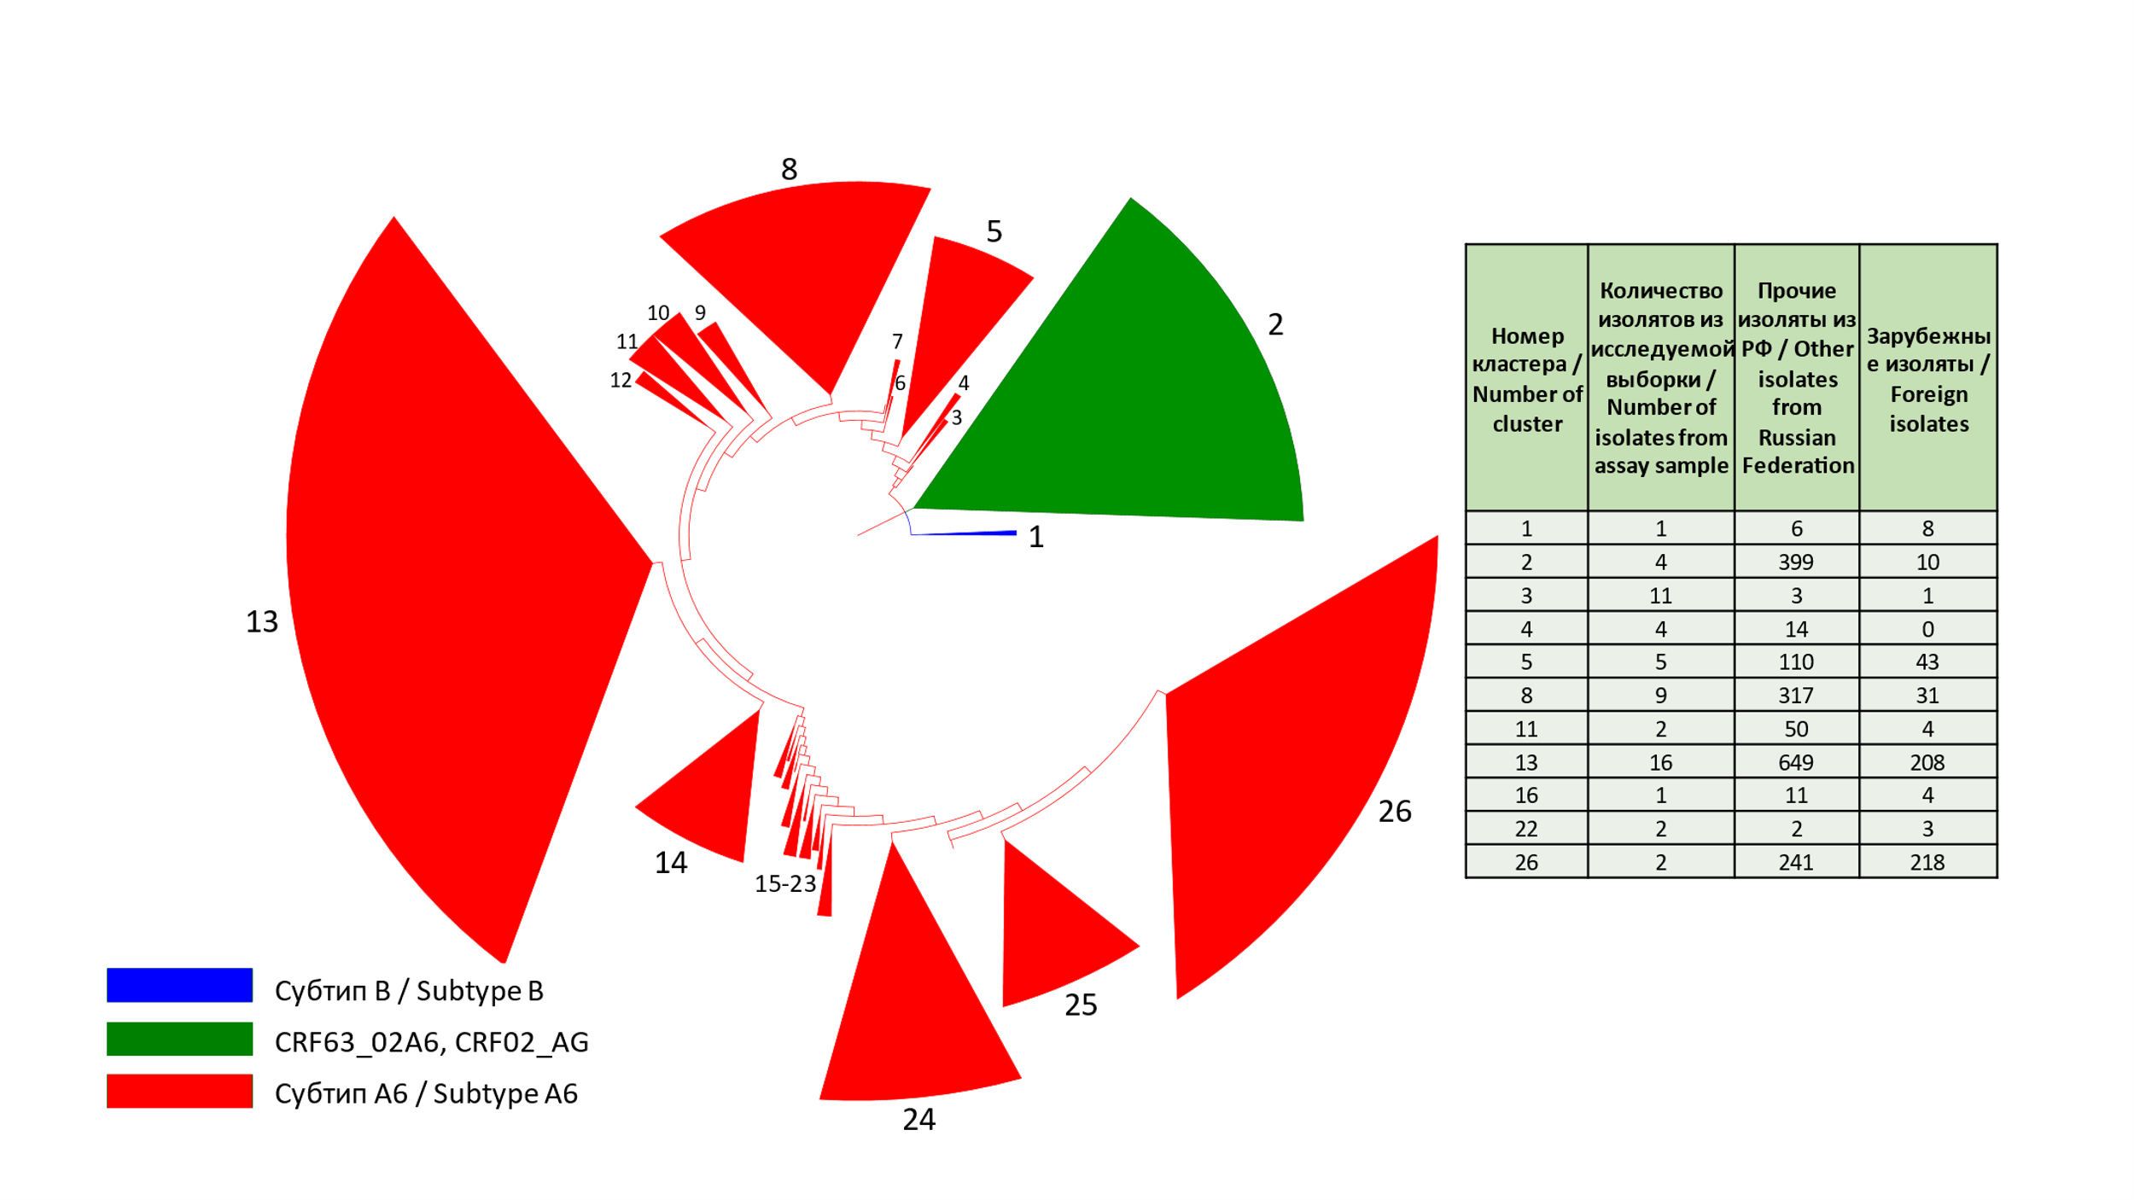

Рисунок 3. Филогенетическое дерево, построенное методом максимального правдоподобия на основе 2929 фрагментов гена *pol* ВИЧ-1 (кодирующего протеазу и часть обратной транскриптазы) с не менее чем 95% сходством со штаммами исследуемой выборки.

Fig. 3. Maxim-likehood phylogenetic tree derived from 2929 HIV-1 *pol* gene (fragment encoding viral protease and part of reverse transcriptase) sequences which had 95% or more identity with studied ones.

Изоляты от пациентов из исследуемой выборки вошли в 11 кластеров. Среди изолятов от пациентов из стран ближнего зарубежья в кластерах с исследуемыми образцами чаще всего оказывались изоляты, циркулирующие на Украине и в Киргизии (по 6 из 11 кластеров), в Белоруссии, Таджикистане, Казахстане, Армении (5 из 11 кластеров), среди государств из дальнего зарубежья – Польша и Германия (5 из 11 кластеров).

Среди 57 изолятов ВИЧ, выделенных от пациентов из исследуемой выборки, 11 (19,3%, 95 % ДИ [11,1 – 31,3]) сформировали отдельный кластер №3, где на их долю пришлось 73,3% (95 % ДИ [48 – 89,1]). Данные изоляты были выделены от 8 пациентов, из которых 6 женщин и 1 мужчина из города Челябинск и 1 женщина из г. Сатка Челябинской области. Из 8 пациентов только 2 заразились при употреблении наркотиков внутривенно, остальные – половым путём.

В самом крупном на филогенетическом дереве кластере №13, содержащем 873 генома ВИЧ (29,8%, 95 % ДИ [28,2 – 31,5]) оказалось 16 изолятов от пациентов из исследуемой группы, а также изоляты от пациентов из 19 иностранных государств. Наибольшие доли среди изолятов ВИЧ из иностранных государств в данном кластере пришлись на изоляты, циркулирующие в Киргизии (29,3%), Белоруссии (23,6%), Таджикистане (12,0%).

Филогенетический анализ парных образцов из плазмы крови и ликвора от 19 пациентов с референсами субсубтипа А6, субтипа В и CRF63_02A6 показал, что у пяти пациентов последовательности из плазмы и из ликвора попали в разные кластеры, причем у одного из них штаммы ВИЧ принадлежали к разным субтипам: субтип B – в плазме, субсубтип A6 – в ликворе (рисунок 4).

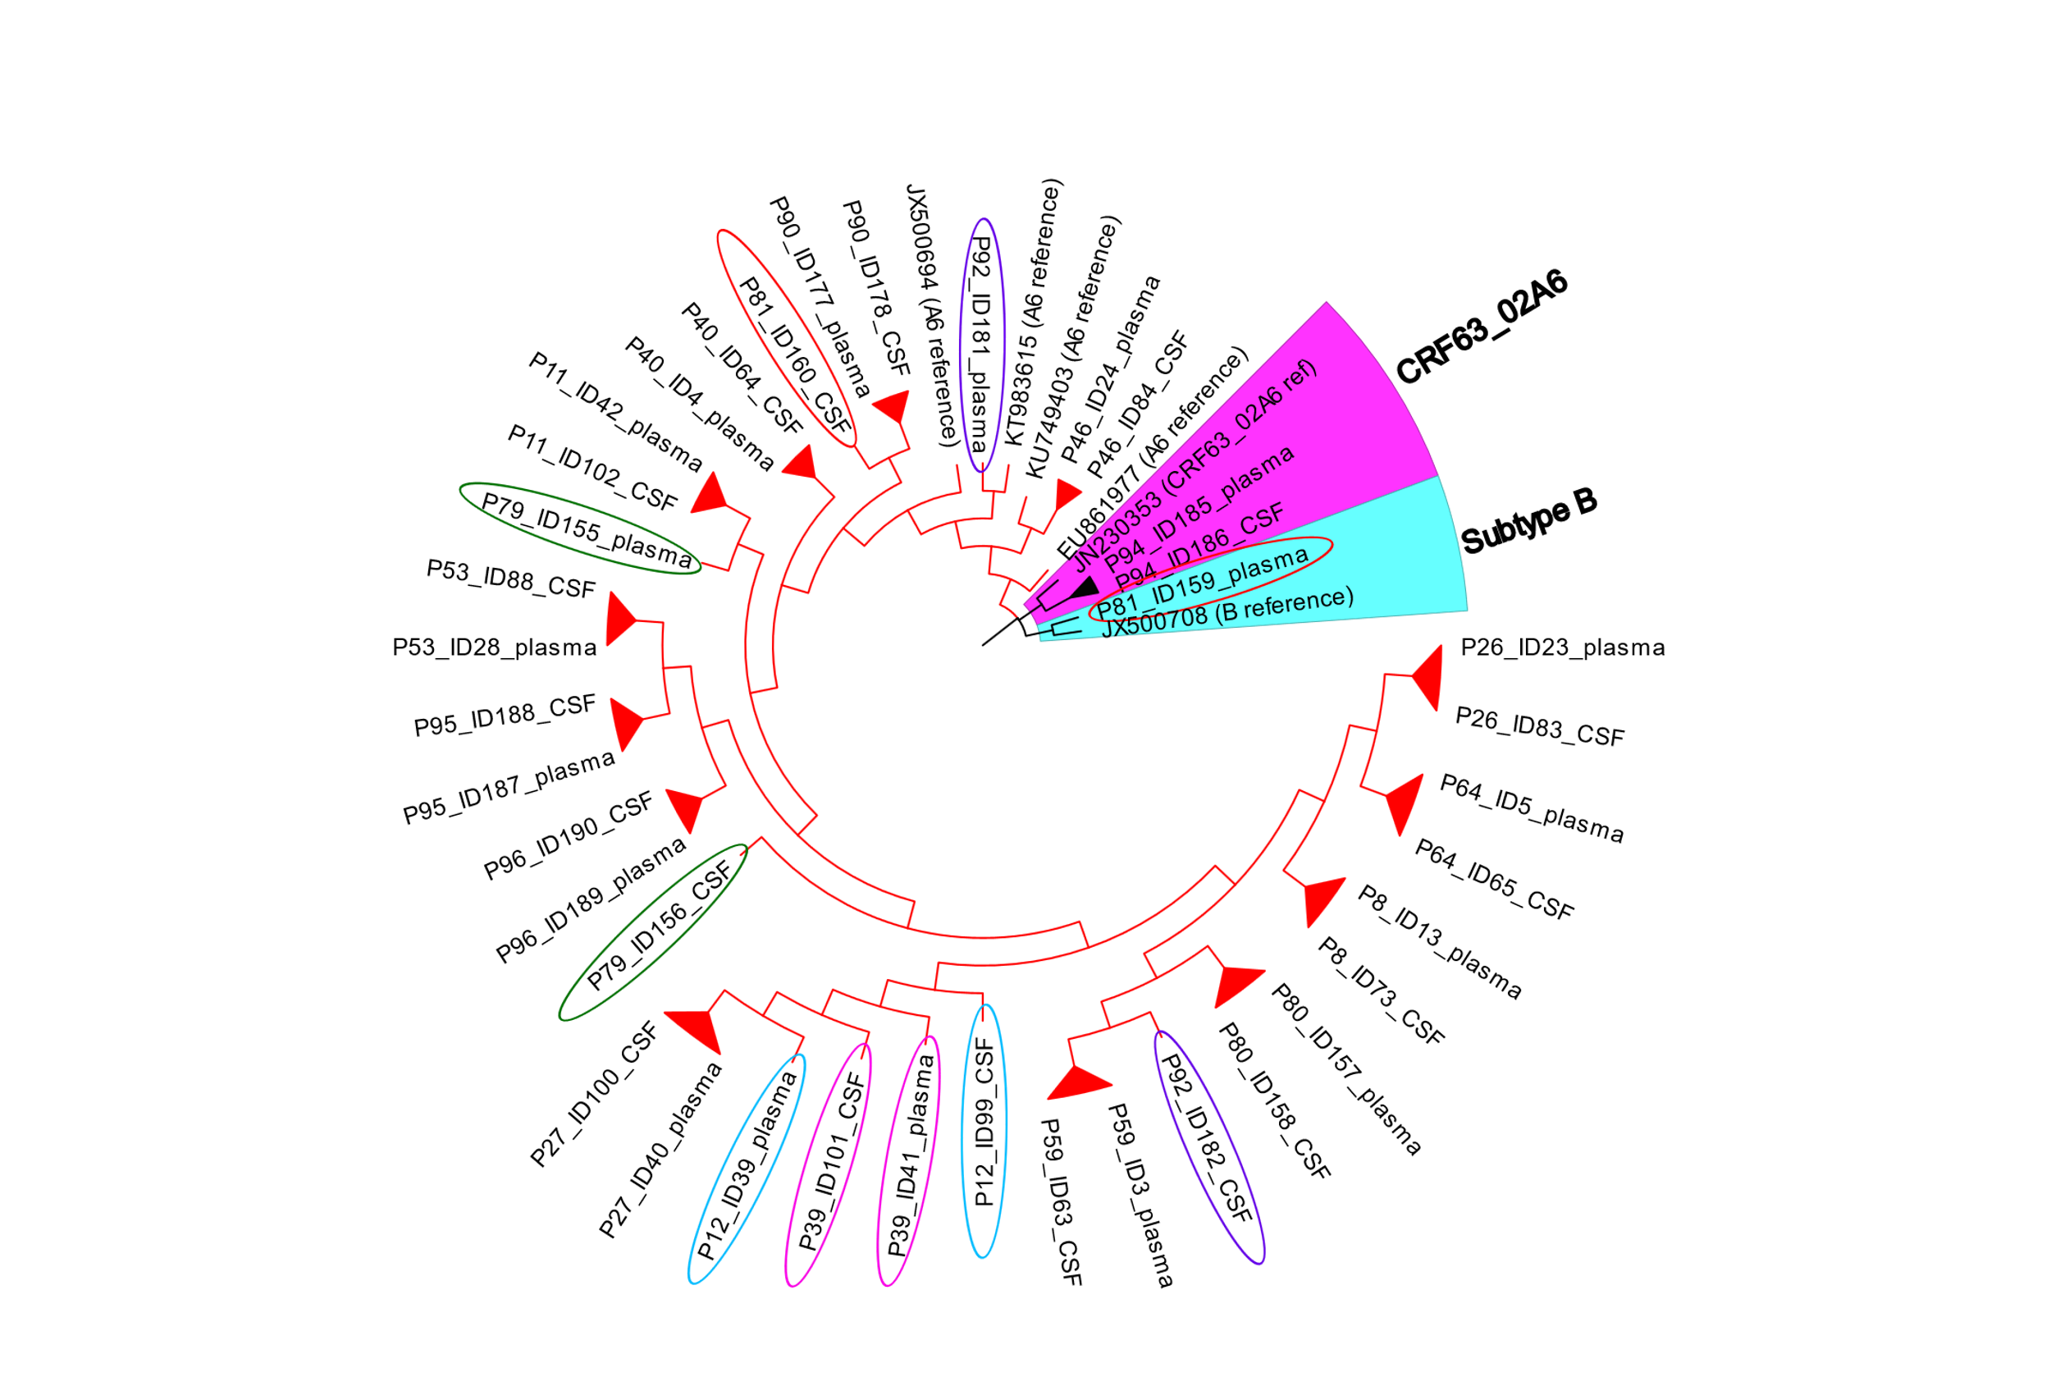

Рисунок 4. Филогенетическое дерево 38 последовательностей гена pol ВИЧ-1 от 19 пациентов, полученных парно из плазмы крови и из СМЖ. Овалами одного цвета обозначены парные образцы, попавшие в разные кластеры. На ветвях и в кластерах красного цвета размещаются последовательности, принадлежащие к субсубтипу А6 ВИЧ-1.

Fig. 4. Phylogenetic tree of 38 HIV-1 *pol* gene sequences from 19 patients obtained in pairs from blood plasma and CSF. Ovals of the same color indicate paired samples that have fallen into different clusters. Red branches and clusters contain HIV-1 subtype A6 sequences.

Из 5 пациентов с гетерогенностью геномов ВИЧ из различных компартментов 4 являлись потребителями инъекционных наркотиков (ПИН), а у пациента P39, не являющегося ПИН, гетерогенность генома была минимальной. На филогенетическом дереве с 2929 геномами ВИЧ, изоляты от данных пациентов также оказались в различных кластерах. Существенные различия в геноме ВИЧ, персистирующего по разные стороны ГЭБ, может косвенно свидетельствовать о суперинфицировании пациента, при этом новый штамм, выделяется из плазмы крови.

Для анализа аминокислотных замен и третичной структуры протеазы и ревертазы ВИЧ были отобраны изоляты из парных проб от 13 пациентов из 19. Из сравнения исключены 5 пациентов с высокой гетерогенностью штаммов и подозрением на суперинфицирование и один пациент, у которого в изолятах из плазмы и из ликвора аминокислотный состав протеазы и ревертазы совпал полностью.

Сравнительный анализ выявленных аминокислотных замен в протеазе и ревертазе изолятов из плазмы и ликвора 13-ти пациентов позволил выявить независимо возникшие мутации, которые сформировались и закрепились в процессе микроэволюции штаммов ВИЧ, разделённых ГЭБ (таблица 1). Учитывая крайне тяжёлое состояние пациентов, в отдельных случаях могли наблюдаться максимально возможные изменения в геноме, которые успели произойти за время инфицирования одного человека полностью восприимчивого к ВИЧ и без АРТ.

В протеазе у изолятов, выделенных из плазмы, только в 5 из 13 образцов были выявлены аминокислотные замены, возникшие независимо от изолятов, выделенных из ликвора, при этом число таких замен варьировалось от 1 до 3. У изолятов, выделенных из ликвора, независимые аминокислотные замены наблюдались также в 5 из 13 образцов, а их количество варьировало от 1 до 2 (таблица 1).

Таблица 1. Непарные аминокислотные замены в вирусной протеазе, полученной из парных образцов плазмы крови и ликвора.

Table 1. Unpaired amino acid substitutions in viral protease, derived from paired samples from blood plasma and CSF.

|  |  |  |
| --- | --- | --- |
| **ID пациента / Patient ID** | **Непарные мутации / Unpaired mutations** | |
| **Плазма крови / Blood Plasma** | **Ликвор / CSF** |
| **8** | K14R | K70R |
| I50V | I93L |
| I72V |  |
| **26** | I72M | V77I |
| **27** | L19I |  |
| **46** | L10I | K14R |
| **64** |  | L10I |
| **90** | L10I |  |
| H69Q | H69K |

В ревертазе у изолятов, выделенных из плазмы, в 10 из 13 образцов были выявлены аминокислотные замены, возникшие независимо от изолятов, выделенных из ликвора, при этом число таких замен варьировалось от 1 до 6. В 12 образцах из ликвора число независимо возникших аминокислотных замен варьировалось от 2 до 7 (таблица 2).

Таблица 2. Непарные аминокислотные замены в вирусной обратной транскриптазе, полученной из парных образцов плазмы крови и ликвора

Table 2. Unpaired amino acid substitutions in viral reverse transcriptase, derived from paired samples from blood plasma and CSF.

|  |  |  |
| --- | --- | --- |
| **ID пациента / Patient ID** | **Непарные мутации / Unpaired mutations** | |
| **Плазма крови / Blood plasma** | **Ликвор / CSF** |
| **8** | T69S | E6D |
| Q242K | K20E |
|  | E28K |
|  | A272P |
| **11** | T39D | T39N |
|  | A272P |
| **26** | A272P |  |
|  | E28K |
|  | K64R |
| **27** | I5M | K11T |
| E6K | E36D |
| K11A | T39E |
| T39K |  |
| V60I |  |
| A272P |  |
| **40** | A272P |  |
| **46** | V35K | T27P |
| F116Y | V35T |
|  | E36D |
|  | S162C |
|  | D177N |
|  | E248D |
|  | A272P |
| **53** |  | K64R |
|  | A158S |
| **59** | V35K | T39R |
| T39K | K64R |
| I47M | D67N |
|  | T200A |
|  | A272P |
| **90** | K20R | K20KR |
| K122E | K49R |
| K173A | K173V |
| **95** | E40D | F214L |
| D86N | A272P |
| **96** | V35T | V35I |
| T39M | T39K |
| S162H | V60I |
|  | S162Y |

При сравнении третичной структуры белков, построенных на основе модели субъединицы p51 обратной транскриптазы ВИЧ были выявлены два высоковариабельных участка, имеющих различия между изолятами из плазмы и из ликвора. У изолятов из плазмы и из ликвора от 5 пациентов структуры обратной транскриптазы ВИЧ-1 совпали полностью.

В изолятах из плазмы и из ликвора от других 5 пациентов различия в структуре ревертазы присутствовали в аминокислотных позициях 16-20, что соответствует началу структурного элемента fingers (Рисунок 5).

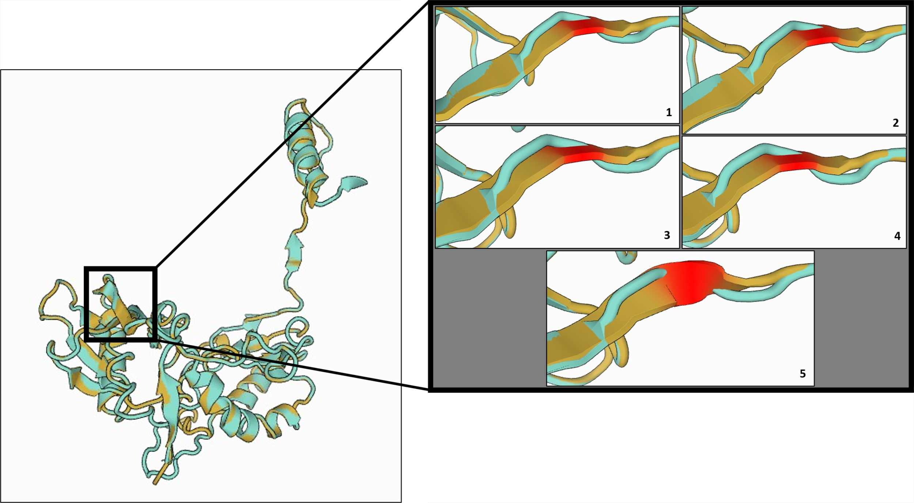

Рисунок 5. Различия в структуре субъединицы p51 обратной транскриптазы ВИЧ-1 между изолятами из плазмы крови и из ликвора. Черной рамкой крупно выделены аминокислотные позиции 16-20. Салатовым цветом обозначен изолят из плазмы, светло-коричневым – из ликвора. Красным выделена аминокислотная позиция 18.

Fig. 5. Difference in the tertiary structure of HIV-1 reverse transcriptase p51 subunit between isolates from blood plasma and from CSF. Amino acid positions 16-20 are framed. Isolate from blood plasma is shown in cyan, from CSF – in light brown. Amino acid position 18 is highlighted in red.

В конце структурного элемента palm в позициях 210-235 также оказался вариабельный участок, различия в котором между изолятами и плазмы и ликвора были выявлены в 9 парах образов, включая 5 пар, у которых наблюдалась разница по структуре в позициях 16-20 (Рисунок 6).

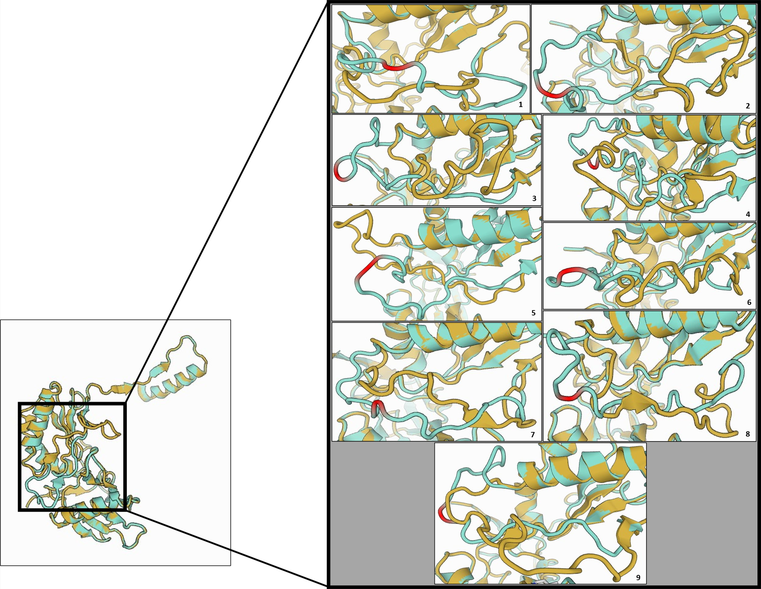

Рисунок 6. Различия в структуре субъединицы p51 обратной транскриптазы ВИЧ-1 между изолятами из плазмы крови и из ликвора. Черной рамкой крупно выделены аминокислотные позиции 210-235. Салатовым цветом обозначен изолят из плазмы, светло-коричневым – из ликвора. Красным выделена аминокислотная позиция 220.

Fig. 6. Difference in the tertiary structure of HIV-1 reverse transcriptase p51 subunit between isolates from blood plasma and from CSF. Amino acid positions 210-235 are framed. Isolate from blood plasma is shown in cyan, from CSF – in light brown. Amino acid position 220 is highlighted in red.

В других исследованиях установлено, что участок в области аминокислотных позиций 219-230 в субъединице p51 обратной транскриптазы ВИЧ-1 формирует неупорядоченную петлю и необходим для димеризации фермента [39].

При сравнении третичной структуры субъединицы p66 обратной транскриптазы ВИЧ-1 у 10 из 14 пациентов структуры фермента у изолятов из плазмы и из ликвора совпали полностью, еще у 3 наблюдались закономерно повторяющиеся различия в аминокислотных позициях 187-190 (сразу после каталитически активных позиций 185, 186) (Рисунок 7).

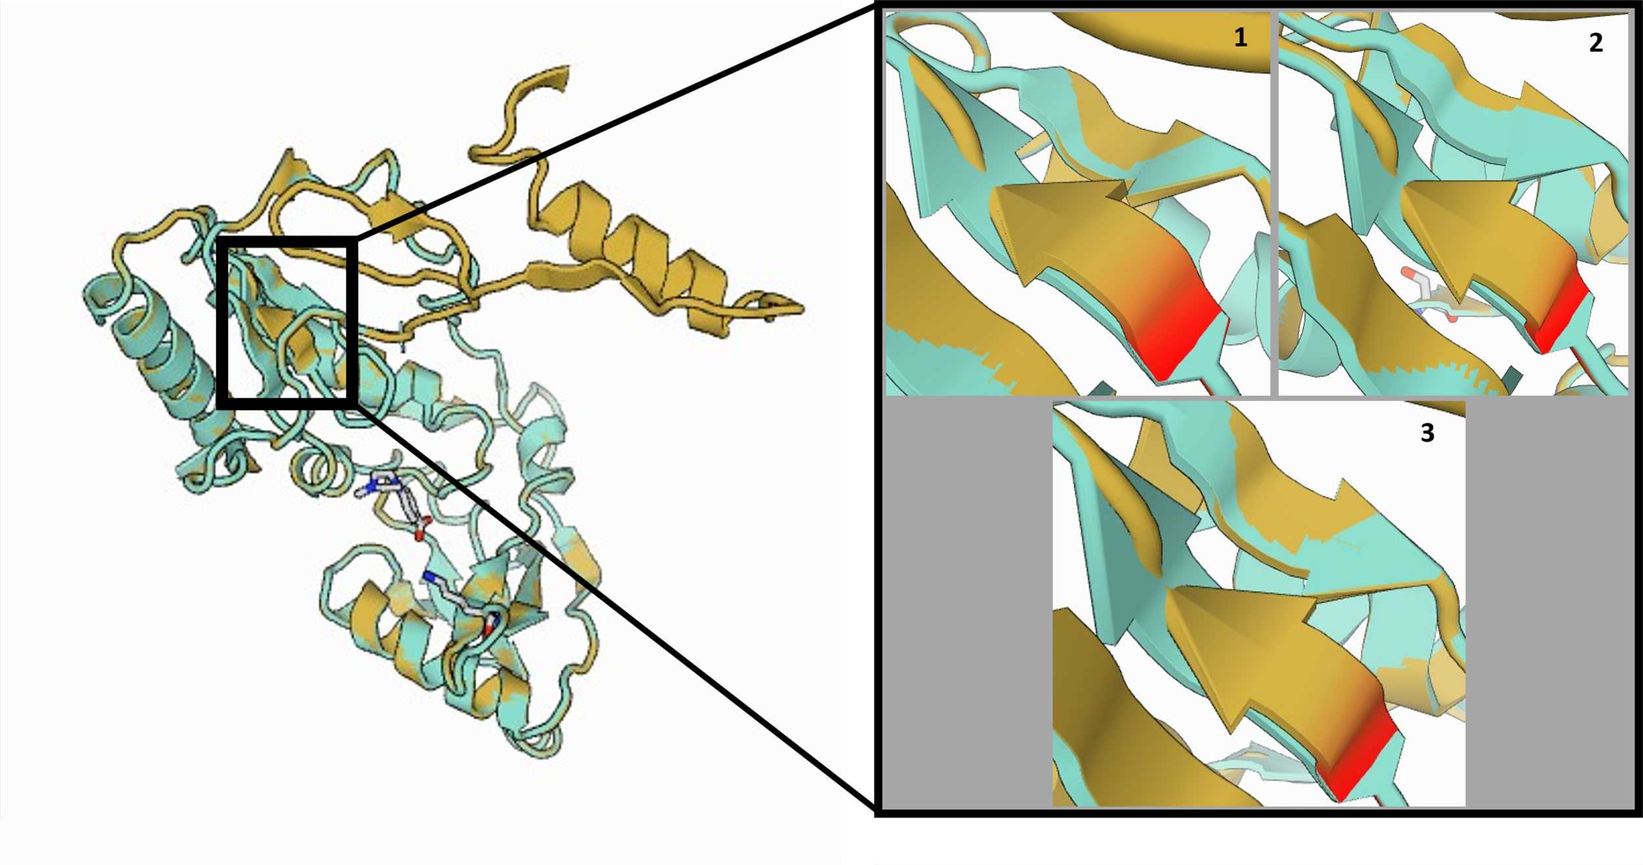

Рисунок 7. Различия в структуре субъединицы p66 обратной транскриптазы ВИЧ-1 между изолятами из плазмы крови и из ликвора. Черной рамкой крупно выделены аминокислотные позиции 187-190. Салатовым цветом обозначен изолят из плазмы, светло-коричневым – из ликвора. Красным выделена аминокислотная позиция 187.

Fig. 7. Difference in the tertiary structure of HIV-1 reverse transcriptase p66 subunit between isolates from blood plasma and from CSF. Amino acid positions 187-190 are framed. Isolate from blood plasma is shown in cyan, from CSF – in light brown. Amino acid position 187 is highlighted in red.

Данная область входит в участок, являющийся местом связывания ННИОТ с ферментом [40].

**Заключение**

Была выявлена статистически достоверная слабая корреляция между уровнем вирусной нагрузки ВИЧ в плазме крови и в ликворе. Показатель вирусной нагрузки ВИЧ в плазме крови превышал значения в ликворе на 0,8 lg или в 6,3 раза.

Филогенетический анализ фрагмента гена *pol* ВИЧ-1, кодирующего протеазу и часть обратной транскриптазы, демонстрирует высокую степень гетерогенности, часть геномов кластеризуются с близкородственными штаммами, циркулирующими как в странах ближнего зарубежья на Украине и в Киргизии, так и в Центральной Европе: Польше и Германии. Это может свидетельствовать о высокой частоте заносов ВИЧ-инфекции в регион из-за рубежа.

Cравнение участков гена *pol* ВИЧ-1 (кодирующих протеазу и часть обратной транскриптазы) между изолятами из плазмы крови и из ликвора выявило у изолятов от 5 пациентов значительные генетические дистанции между геномами ВИЧ-1 (в одном случае штаммы принадлежали разным субтипам – А6 в плазме и B в ликворе).

Количество независимых аминокислотных замен в участке, кодирующем вирусную протеазу, у изолятов из плазмы крови составляло от 1 до 3, у изолятов из ликвора – от 1 до 2. Количество таких замен в участке, кодирующем фрагмент обратной транскриптазы ВИЧ-1 в изолятах из плазмы крови составляло от 1 до 6, а в изолятах из ликвора от 1 до 7.

Были обнаружены высоковариабельные участки в структуре субъединицы p51 обратной транскриптазы ВИЧ-1 в аминокислотных позициях 16-20 и 210-235. У 5 пациентов структура фермента у изолятов из плазмы крови и из ликвора отличалась в обеих позициях, еще у 4 – только в позициях 210-235. У 3 пациентов третичная структура субъединицы p66 обратной транскриптазы ВИЧ-1 различалась в аминокислотных позициях 187-190. Данная область входит в участок связывания с ННИОТ. Значительно большая разница в третичной структуре наблюдалась в субъединице p51, которая, как известно, не обладает каталитической активностью, однако играет важную структурную роль при формировании комплекса обратной транскрипции.

Описанные наблюдения подтверждают наличие микроэволюционного процесса вируса, идущего параллельно и независимо в организме одного пациента в разных компартментах, разделенных ГЭБ.

**ЛИТЕРАТУРА/REFERENCES**

1. Bleasby K., Castle J.C., Roberts C.J., Cheng C., Bailey W.J., Sina J.F., et al. Expression profiles of 50 xenobiotic transporter genes in humans and pre-clinical species: A resource for investigations into drug disposition. *Xenobiotica*. 2006; 36(10–11): 963–988. https://doi.org/10.1080/00498250600861751

2. Ene L., Duiculescu D., Ruta S.M. How much do antiretroviral drugs penetrate into the central nervous system? *J Med Life*. 2011; 4(4): 432–439.

3. Qu Y., Weinstein A., Wang Z., Cheng Y., Kingsley L., Levine A., et al. Legacy effect on neuropsychological function in HIV-infected men on combination antiretroviral therapy. *AIDS*. 2022; 36(1): 19–27. https://doi.org/10.1097/QAD.0000000000003071

4. Heaton R.K., Ellis R.J., Tang B., Marra C.M., Rubin L.H., Clifford D.B., et al. Twelve-year neurocognitive decline in HIV is associated with comorbidities, not age: a CHARTER study. *Brain*. 2023; 146(3): 1121–1131. https://doi.org/10.1093/brain/awac465

5. Ferretti F., Mora-Peris B., Underwood J., Waldman A., Everitt A., Winston A. Cognitive Impairment in a Clinical Setting. *J Acquir Immune Defic Syndr*. 2018; 77(1): e10–e13. https://doi.org/10.1097/QAI.0000000000001547

6. Antinori A., Arendt G., Becker J.T., Brew B.J., Byrd D.A., Cherner M., et al. Updated research nosology for HIV-associated neurocognitive disorders. *Neurology*. 2007; 69(18): 1789–1799. https://doi.org/10.1212/01.WNL.0000287431.88658.8b

7. Wang Y., Liu M., Lu Q., Farrell M., Lappin J.M., Shi J., et al. Global prevalence and burden of HIV-associated neurocognitive disorder: A meta-analysis. *Neurology*. 2020; 95(19): e2610–e2621. https://doi.org/10.1212/WNL.0000000000010752

8. Sacktor N. Changing clinical phenotypes of HIV-associated neurocognitive disorders. *J. Neurovirol.* 2018; 24(2): 141–145. https://doi.org/10.1007/s13365-017-0556-6

9. Valcour V., Chalermchai T., Sailasuta N., Marovich M., Lerdlum S., Suttichom D., et al. Central nervous system viral invasion and inflammation during acute HIV infection. *J Infect Dis*. 2012; 206(2): 275–282. https://doi.org/10.1093/infdis/jis326

10. Spudich S., González-Scarano F. HIV-1-related central nervous system disease: current issues in pathogenesis, diagnosis, and treatment. *Cold Spring Harb Perspect Med*. 2012; 2(6): a007120. https://doi.org/10.1101/cshperspect.a007120

11. Eugenin E.A., Osiecki K., Lopez L., Goldstein H., Calderon T.M., Berman J.W. CCL2/monocyte chemoattractant protein-1 mediates enhanced transmigration of human immunodeficiency virus (HIV)-infected leukocytes across the blood–brain barrier: a potential mechanism of HIV–CNS invasion and NeuroAIDS. *Journal of Neuroscience*. 2006; 26(4): 1098–1106.

12. Veenstra M., León-Rivera R., Li M., Gama L., Clements J.E., Berman J.W. Mechanisms of CNS Viral Seeding by HIV \textsuperscript+ CD14 \textsuperscript+ CD16 \textsuperscript+ Monocytes: Establishment and Reseeding of Viral Reservoirs Contributing to HIV-Associated Neurocognitive Disorders. *mBio*. / ed. Bloom B.R. 2017; 8(5): e01280-17. https://doi.org/10.1128/mBio.01280-17

13. Yuan L., Qiao L., Wei F., Yin J., Liu L., Ji Y., et al. Cytokines in CSF correlate with HIV-associated neurocognitive disorders in the post-HAART era in China. *J. Neurovirol.* 2013; 19(2): 144–149. https://doi.org/10.1007/s13365-013-0150-5

14. León-Rivera R., Veenstra M., Donoso M., Tell E., Eugenin E.A., Morgello S., et al. Central Nervous System (CNS) Viral Seeding by Mature Monocytes and Potential Therapies To Reduce CNS Viral Reservoirs in the cART Era. *mBio*. / ed. Klein R.S., Sibley L.D. 2021; 12(2): e03633-20. https://doi.org/10.1128/mBio.03633-20

15. Lehmann M.H., Lehmann J.M., Erfle V. Nef-induced CCL2 Expression Contributes to HIV/SIV Brain Invasion and Neuronal Dysfunction. *Front. Immunol.* 2019; 10 2447. https://doi.org/10.3389/fimmu.2019.02447

16. Mediouni S., Darque A., Baillat G., Ravaux I., Dhiver C., Tissot-Dupont H., et al. Antiretroviral Therapy Does Not Block the Secretion of the Human Immunodeficiency Virus Tat Protein. *Infectious Disorders - Drug Targets*. 2012; 12(1): 81–86. https://doi.org/10.2174/187152612798994939

17. Paddick S., Holmes S., Ranasinghe S., Mukaetova‐Ladinska E., Gray W.K., Urasa S., et al. HIV‐associated neurocognitive disorders (HAND) in a cART‐treated cohort of adults aged 50 and over in Kilimanjaro, Tanzania: The first longitudinal follow‐up study of HAND in an older population in sub‐Saharan Africa: Neuropsychiatry and behavioral neurology/Dementia. *Alzheimer’s &amp; Dementia*. 2020; 16(S6): https://doi.org/10.1002/alz.041971

18. Bergroth T., Ekici H., Gisslén M., Hagberg L., Sönnerborg A. Difference in drug resistance patterns between minor HIV-1 populations in cerebrospinal fluid and plasma. *HIV Medicine*. 2009; 10(2): 111–115. https://doi.org/10.1111/j.1468-1293.2008.00659.x

19. St. Bernard L., Abolade J., Mohri H., Markowitz M., Evering T.H. Drug Resistance Mutation Frequency of Single-Genome Amplification-Derived HIV-1 Polymerase Genomes in the Cerebrospinal Fluid and Plasma of HIV-1-Infected Individuals under Nonsuppressive Therapy. *J Virol*. / ed. Silvestri G. 2020; 94(20): e01824-19. https://doi.org/10.1128/JVI.01824-19

20. Nightingale S., Geretti A.M., Beloukas A., Fisher M., Winston A., Else L., et al. Discordant CSF/plasma HIV-1 RNA in patients with unexplained low-level viraemia. *J. Neurovirol.* 2016; 22(6): 852–860. https://doi.org/10.1007/s13365-016-0448-1

21. Churchill M., Nath A. Where does HIV hide? A focus on the central nervous system: *Current Opinion in HIV and AIDS*. 2013; 8(3): 165–169. https://doi.org/10.1097/COH.0b013e32835fc601

22. Bavaro D.F., Calamo A., Lepore L., Fabrizio C., Saracino A., Angarano G., et al. Cerebrospinal fluid compartmentalization of HIV-1 and correlation with plasma viral load and blood–brain barrier damage. *Infection*. 2019; 47(3): 441–446. https://doi.org/10.1007/s15010-019-01268-8

23. Bednar M.M., Sturdevant C.B., Tompkins L.A., Arrildt K.T., Dukhovlinova E., Kincer L.P., et al. Compartmentalization, Viral Evolution, and Viral Latency of HIV in the CNS.: 2. *Curr HIV/AIDS Rep*. 2015; 12(2): 262–271. https://doi.org/10.1007/s11904-015-0265-9

24. Olivieri K.C., Agopian K.A., Mukerji J., Gabuzda D. Evidence for Adaptive Evolution at the Divergence Between Lymphoid and Brain HIV-1 *nef* Genes. *AIDS Research and Human Retroviruses*. 2010; 26(4): 495–500. https://doi.org/10.1089/aid.2009.0257

25. Gega A., Kozal M.J., Chiarella J., Lee E., Peterson J., Hecht F.M., et al. Deep sequencing of HIV-1 variants from paired plasma and cerebrospinal fluid during primary HIV infection. *Journal of Virus Eradication*. 2015; 1(4): 264–268.

26. Okonechnikov K., Golosova O., Fursov M., team the U. Unipro UGENE: a unified bioinformatics toolkit. *Bioinformatics*. 2012; 28(8): 1166–1167. https://doi.org/10.1093/bioinformatics/bts091

27. Madden T. The BLAST Sequence Analysis Tool. *The NCBI Handbook [Internet]* 2003;

28. Madeira F., Pearce M., Tivey A.R.N., Basutkar P., Lee J., Edbali O., et al. Search and sequence analysis tools services from EMBL-EBI in 2022. *Nucleic Acids Res*. 2022; 50(W1): W276–W279. https://doi.org/10.1093/nar/gkac240

29. Liu T.F., Shafer R.W. Web resources for HIV type 1 genotypic-resistance test interpretation. *Clin Infect Dis*. 2006; 42(11): 1608–1618. https://doi.org/10.1086/503914

30. Posada D., Crandall K.A. MODELTEST: testing the model of DNA substitution. *Bioinformatics*. 1998; 14(9): 817–818. https://doi.org/10.1093/bioinformatics/14.9.817

31. Kumar S., Stecher G., Li M., Knyaz C., Tamura K. MEGA X: Molecular Evolutionary Genetics Analysis across Computing Platforms. *Molecular Biology and Evolution*. / ed. Battistuzzi F.U. 2018; 35(6): 1547–1549. https://doi.org/10.1093/molbev/msy096

32. Apetrei C., Hahn B., Rambaut A., Wolinsky S., Brister J.R., Keele B., et al. HIV Sequence Compendium 2021 2021;

33. Wilson E.B. Probable Inference, the Law of Succession, and Statistical Inference. *Journal of the American Statistical Association*. 1927; 22(158): 209–212. https://doi.org/10.2307/2276774

34. Guex N., Peitsch M.C., Schwede T. Automated comparative protein structure modeling with SWISS-MODEL and Swiss-PdbViewer: a historical perspective. *Electrophoresis*. 2009; 30 Suppl 1 S162-173. https://doi.org/10.1002/elps.200900140

35. Waterhouse A., Bertoni M., Bienert S., Studer G., Tauriello G., Gumienny R., et al. SWISS-MODEL: homology modelling of protein structures and complexes. *Nucleic Acids Research*. 2018; 46(W1): W296–W303. https://doi.org/10.1093/nar/gky427

36. Daliparty V.M., Balasubramanya R. HIV Encephalitis. *StatPearls* 2023;

37. Chouhan I., Mahawer B., Verma R., Panwar J.B., Sandhu H., Sachdeva S. Clinical Profile of Neurological Manifestations Among HIV Positive Patients And Their Correlation with CD4 Count. *Age*. 16(25): 26–35.

38. Ulfhammer G., Edén A., Antinori A., Brew B.J., Calcagno A., Cinque P., et al. Cerebrospinal Fluid Viral Load Across the Spectrum of Untreated Human Immunodeficiency Virus Type 1 (HIV-1) Infection: A Cross-Sectional Multicenter Study. *Clinical Infectious Diseases*. 2022; 75(3): 493–502. https://doi.org/10.1093/cid/ciab943

39. London R.E. HIV-1 Reverse Transcriptase: A Metamorphic Protein with Three Stable States. *Structure*. 2019; 27(3): 420–426. https://doi.org/10.1016/j.str.2018.11.011

40. Sarafianos S.G., Marchand B., Das K., Himmel D.M., Parniak M.A., Hughes S.H., et al. Structure and Function of HIV-1 Reverse Transcriptase: Molecular Mechanisms of Polymerization and Inhibition. *Journal of Molecular Biology*. 2009; 385(3): 693–713. https://doi.org/10.1016/j.jmb.2008.10.071